ПР №1. Множества и операции над ними. Объединение, пересечние, разность, дополнение. Разбиение, булеан

Цель работы
Повторение основных понятий теории множеств, изучение операций над ними приобретение навыков решения задач.

Теоретические положения
Одними из основных понятий математики являются понятия множества и элементов. Будем обозначать множества заглавными, а элементы - строчными латинскими буквами. Элемент «а» может быть связан с множеством «А» знаком принадлежности или отрицания принадлежности: а∈А («а» принадлежит «А»), а ∉ А («а» не принадлежит «А»). Множество может быть задано списком элементов, порождающей процедурой или описанием характеристических свойств, которыми должны обладать его элементы Множество, заданное списком, имеет вид:
А = {а₁, а₂, а₃}; М = {а, b, с, d} .
Список показывает, из скольких элементов и каких именно состоит множество. Расположение элементов в списке может быть произвольным (обычно применяется естественный порядок). Множество, заданное порождающей процедурой:
Q = {q|q = 2n, n ∈ N; 0 ∈ N}.
Элементами множеств могут быть любые объекты, но всегда соблюдается следующее требование: число элементов в множестве должно быть целым, иначе понятие множества теряет смысл. Множества могут быть элементами других множеств.
Если множество не содержит ни одного элемента, оно называется пустым и обозначается Ø.
Подмножеством А множества В называется такое множество А, все элементы которого одновременно принадлежат В (обратное условие не ставится). Подмножество обозначается знаком включения А ⊆ В (А входит в В). Собственным подмножеством называется такое А, что А ⊆ В и в то же время А ≠ В и А ≠ Ø. При несоблюдении указанного условия подмножество считается несобственным.
Пустое множество 0 в качестве несобственного подмножества входит в любое множество.
Над множествами можно выполнять ряд операций: объединение, пересечение, разность, дополнение.
Объединением множеств называется множество элементов, принадлежащих хотя бы одному из объединяемых множеств: A∪B = {а | а ∈ А или а ∈ В}, например: А = {a, b, c};B= {a, b, d}; С = A∩B = {a, b, с, d}.
Объединение является многоместной операцией, так как одновременно может объединяться любое число множеств.
Пересечением множеств (взятием общей части) называется множество, элементы которого одновременно принадлежат обоим пересекаемым множествам:
А∩В = {а | а ∈ А и а ∈ В}, например: А = {а, b, с}; В = {a, b, d}; С = А∩В = {а, b}.
Пересечение тоже многоместно.
Разностью множеств А\В называется множество элементов, принадлежащих А, но не принадлежащих В:
А\В = {а а ∈ А и а ∉ В}.
Например:
А = {а, b, с, d}; В = {а, с. е, f}; А\В = {b, d}.
В отличие от объединения и пересечения, разность - двухместная операция.
Дополнением множества А называется множество всех элементов, принадлежащих некоторое универсальному множеству U, но не принадлежащих А. Дополнение можно определить как разность А = U \ А.
Дополнение следует считать одноместной операцией, так как универсальное множество U непосредственно в операцию не входит и только подразумевается.
Мощность множества - это число его элементов, которое может быть только целым. Для обозначения мощности символ множества заключают в прямые скобки или используют отдельный символ, например
|А| = n.
Мощность определяется простым подсчетом или по подходящей формуле, для бесконечных множеств оценка их мощности может быть сделана только путем сравнения с мощностью других, достаточно известных множеств (задача отыскания известного равномощного множества).
Счётным множеством называется любое множество, равномощное множеству N натуральных чисел. Счетное множество - это такое множество, элементы которого могут быть занумерованы натуральными числами так, чтобы каждый элемент получил свой особенный номер.
Мощность счетного множества обозначается кардинальным числом ℵ₀(алеф-нуль). Другое кардинальное число - ℵ₁(алеф-один) обозначает мощность континуума, то есть множества точек, заполняющих отрезок действительной числовой оси от 0 до 1.
Если объединять множества, у которых ни один элемент не совпадает, то мощность объединения определяется суммой мощностей. При |А| = n |А| = п ... получим:
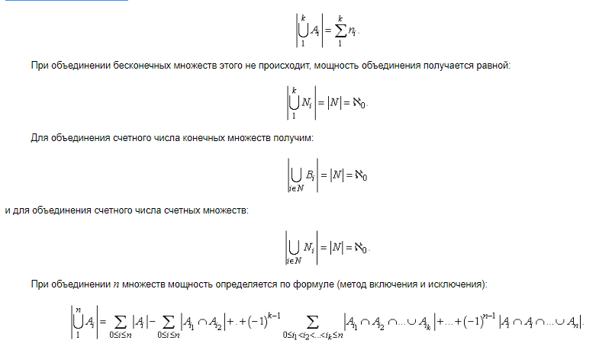
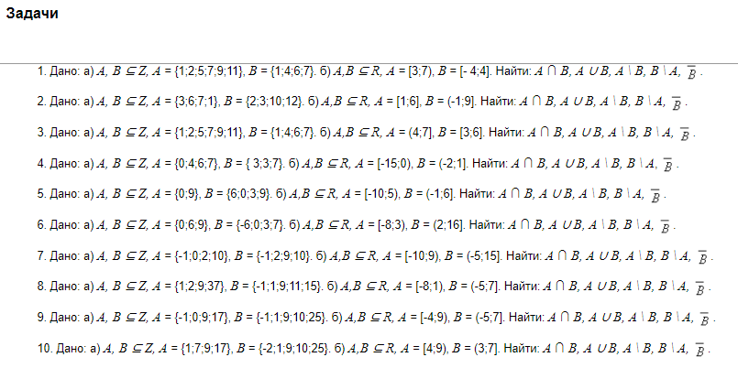

ПР №2. Решение комбинаторных задач. Подстановки, алгебра подстановок.Решение комбинаторных задач с использованием метода включения и исключения. Задача о встречах

Цель работы
Приобретение навыков работы с комбинаторными конфигурациями, использования разработанных методов решения задач.

Теоретические положения
Комбинаторика изучает комбинаторные конфигурации, т.е. возможные варианты выбора и расположения элементов некоторого (обычно конечного) множества.
Рассмотрим в качестве примера типичную комбинаторную задачу - задачу перечисления. Найдем мощность декартова произведения множеств.
Декартово произведение:
М₁×М₂×М₃×...М_{m}
m множеств с мощностями соответственно n₁, n₂, ...n_{k} состоит из кортежей длиной m. На первом месте в каждом таком кортеже стоит один из элементов множества М₁, на втором - элемент из М₂, и т.д. Соберем все кортежи с одинаковыми первыми элементами в отдельные классы. Всего таких классов будет n₁ = |M₁|. Внутри каждого класса произведем разбиение по второму элементу и т.д., пока не получим классы, содержащие по одному элементу. В итоге общее количество элементов декартова произведения составит
n = n₁×n₂×...×n_{m}.
Если n = n₁ = n₂ = ... = n_{m}, то n = n_{o}^{m} = U_{n}^{m} - число размещений с повторениями.
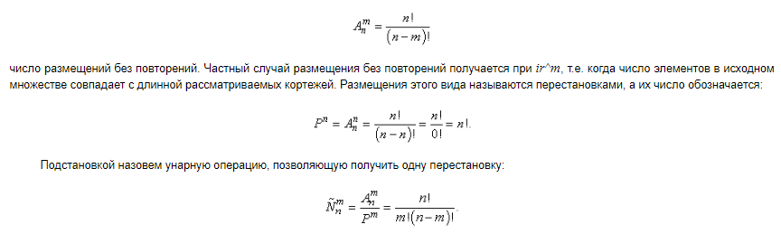
Подстановкой назовем унарную операцию, позволяющую получить одну перестановку из другой. Будем обозначать их буквами греческого алфавита.
Подстановка всюду определена, сюръективна и инъективна, т.е. является биекцией. Число различных подстановок равно n!. В это число входит единичная подстановка.
Назовем бинарную операцию композиции α°β произведением подстановок и исследуем свойства алгебры, которую образует множество подстановок с операцией произведения. Эта операция ассоциативна, некоммутативна, имеет нейтральный и обратный элементы - обладает свойствами некоммутативной группы (мультипликативной).
Если ни один из элементов конфигурации не остается на месте, то получим беспорядок.
Латинским прямоугольником называется конфигурация из m строк и n столбцов. Каждая строка представляет одну перестановку и, в то же время, каждая строка, кроме первой, задает один беспорядок. Латинский прямоугольник называется нормализованным, если в его первой строке все элементы расположены в естественном порядке. При m = n латинский прямоугольник превращается в латинский квадрат. Ненормализованных прямоугольников получается в n! раз больше, так как верхняя строка может быть задана n! способами.
Число беспорядков D_{n,0}:
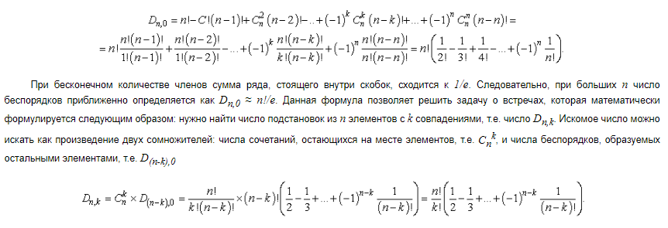

Задачи
- 7 яблок и 3 апельсина надо положить в 2 пакета так, чтобы в каждом был хотя бы 1 апельсин и чтобы количество фруктов в них было одинаковым. Сколькими способами это можно сделать?
- На карусели четыре одинаковых места для пассажиров. Сколько способов рассадки 4-х пассажиров для катания на карусели? То же самое, если пассажир B должен кататься, имея непосредственно перед собой пассажира A?
- На собрании должны выступить ораторы A,B,C,D. Сколько способов составить список выступающих так, чтобы C выступал позже B , но не сразу после него?
- В кафе в продаже имеются 5 сортов пирожных. Сколькими способами 8 студенток могут заказать себе по одному пирожному?
- Сколько слов можно получить, переставляя буквы в слове «математика»?
- 3 юноши и 7 девушек отправляются на 2-х лодках по реке. Сколькими способами их можно разместить в лодках поровну так, чтобы в каждой был хотя бы 1 юноша?
- Сколькими способами можно 10 одинаковых подарков распределить между 6 детьми так, чтобы каждый ребёнок получил хотя бы 1 подарок?
- За одним столом надо рассадить 5 мальчиков и 5 девочек так, чтобы не было двух рядом сидящих мальчиков и рядом сидящих девочек. Сколькими способами это можно сделать?
- Сколько разных слов можно получить из слова «абракадабра»? Сколько разных слов можно получить из слова «абракадабра», если необходимо, чтобы слова начинались с буквы «к»? Сколько разных слов можно получить из слова «абракадабра», если необходимо, чтобы в них обе буквы «б» стояли рядом?
- В небольшой фирме 8 человек работают на производстве, 5 – в отделе сбыта и 3 – в бухгалтерии. Для обсуждения новой продукции было решено пригласить на совещание шестерых работающих. Сколькими способами это можно сделать, если необходимы представители всех трёх отделов?

